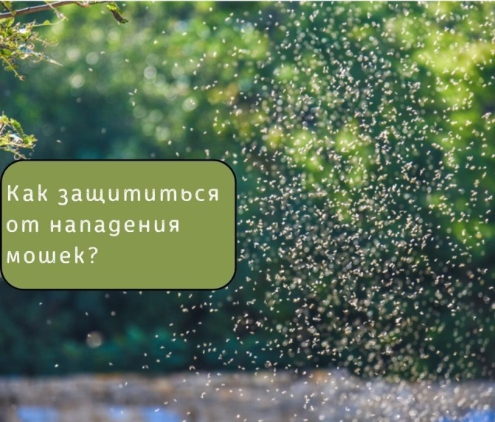
Мошки - злостные кровососы, которые нападают на человека только на открытом воздухе и только в светлое время суток. Они не боятся солнца и активны в дневные часы. Вред, наносимый мошками организму человека, проявляется в болезненных укусах и токсическом действии слоны. Слюна мошки содержит яд, который вызывает местные аллергические реакции, которые проявляются в виде жжения, покалывания, зуда и отёка кожных покровов.
Специалисты Калинковичского райЦГЭ рекомендуют в период наибольшей активности мошек:
по возможности исключить прогулки вблизи водоёмов с проточной водой;
как можно меньше находиться на открытом воздухе, т.к в помещении мошки не нападают на человека;
для прогулок на открытом воздухе использовать одежду, максимально прикрывающую тело, желательно светлых тонов, т.к. тёмный цвет притягивает мошек;
использовать репеленты, отпугивающие насекомых;
также на одежду можно наносить несколько капель эфирных масел мяты, лаванды или гвоздики. Эти запахи также отпугивают мошек.
Следуя рекомендациям можно если не избежать укусов, то хотя бы свести их количество к минимуму.

